Pozdravljen v 7. tednu na daljavo!
Čas počitnic je hitro minil. Upam, da si jih preživel na svoj, lep način. Pred nami je nov teden, v katerem bomo raziskovali dogajanje v sadovnjaku in na travniku.
Spodaj imaš nekaj idej, kako si lahko popestriš svoj prosti čas.
Želim ti lep teden.

- Poslikava cvetličnih lončkov
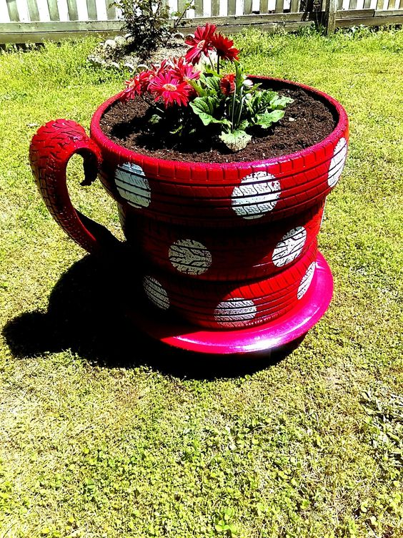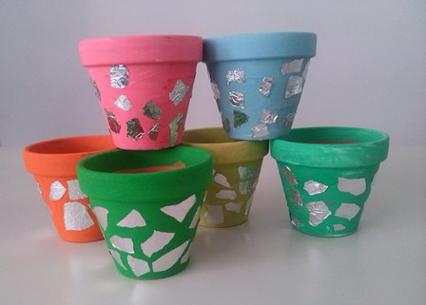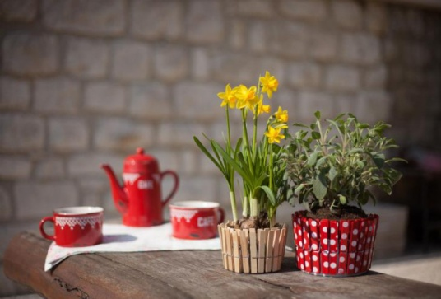
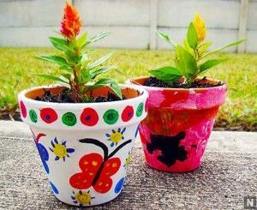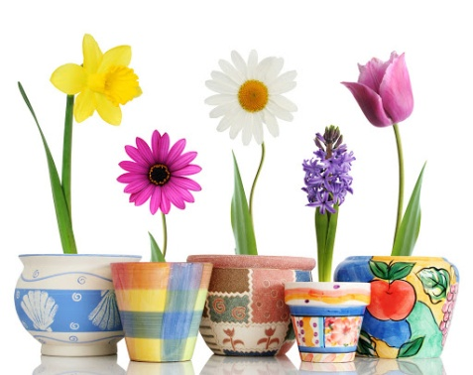

- Na spodnjih povezavah si lahko ogledaš prispevek o sadovnjaku in mogoče dobiš idejo za popestritev vašega travnatega prostora ali gredice.
https://www.youtube.com/watch?v=OxracEuvjoA
https://www.youtube.com/watch?v=H4tYkZLy4P8

- V ponedeljek si lahko na SLO 2 ob 8.35 ogledaš oddajo: Hiša eksperimentov: Vrtavkologija

